IC-01T 外網連接卡
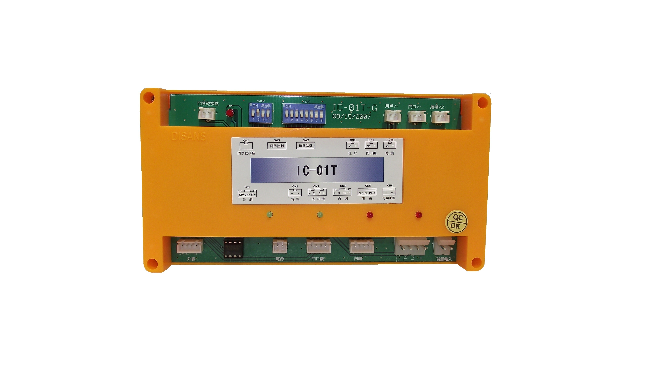
規格:
- 電源電壓：DC12V～15V。
- 電路設計：省電型電路設計。
- 外觀材質：難燃ABS樹脂盒。
- 設置方式：固定於幹線箱內。
- 周圍溫度：-5℃～44℃。
- 信號強度：每只界面卡可連接126個室內機及2個門口機，計128個接點。
- 通訊方式：RS-485。
- 預留接點：開門乾接點可接感應卡機、密碼機等。
- 其他功能：電鎖控制及影像切換功能。
- 開鎖控制：脈衝式開鎖及可調時間開鎖。
- 外型尺寸：長175×寬90×高37mm。

